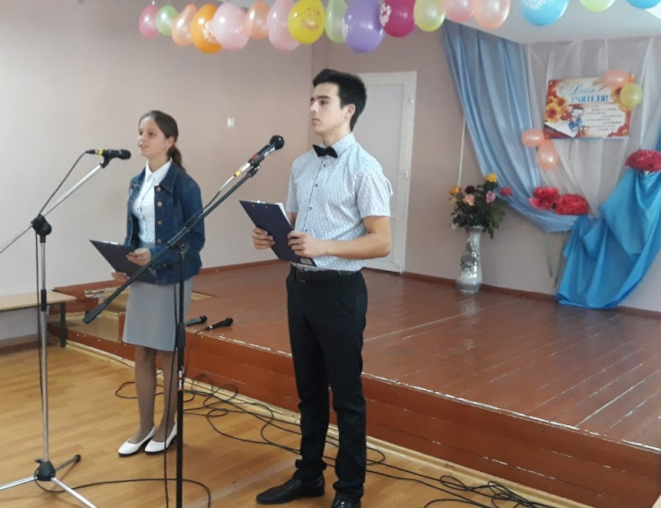
Много есть профессий на планете.
Но учитель лучшая из них:
Крылья дарите бескрылым детям
Вы, в полеты, провожая их!

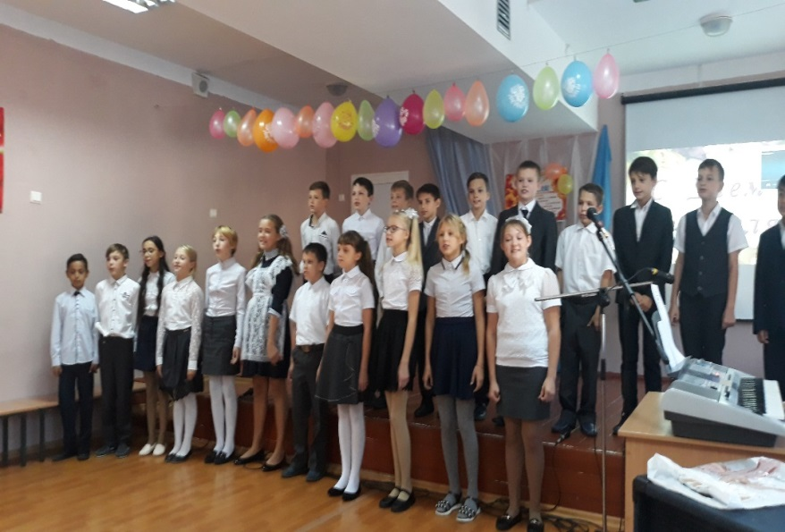
4 октября 2019 года в нашей школе прошёл праздник День учителя. По традиции мы провели день самоуправления: учителя и ученики поменялись местами, учащиеся старших классов вели уроки, ощутив на себе всю ответственность за воспитание и обучение детей.
Данное мероприятие уже стало традиционным.
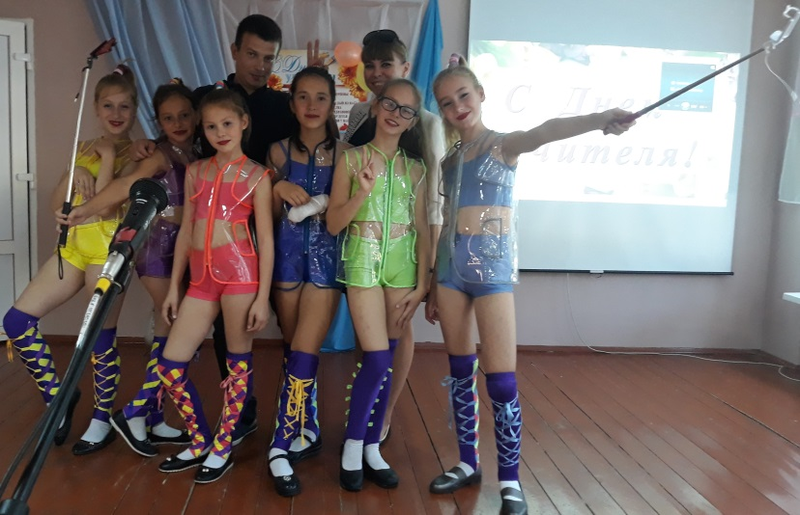
В актовом зале состоялся торжественный концерт, посвященный Дню Учителя!
Номера были разнообразными: дети читали стихи, песни, танцы.
Очень понравилась всем театрализованная сценка «Современные ученики» в исполнении учителей, перевоплотившихся в учеников. Всех поразили остроумные шутки учителей, добрые и веселые поздравления учеников. Выступления получились яркими и зрелищными.
Девочки из 6 класса приятно удивили танцевальной композицией «Селфи». Для учителей была проведена викторина. Ученики 5 класса во главе с классным руководителем Ткаченко Юлией Алексеевной вручили учителям подарки волшебные ручки «для пятерок».
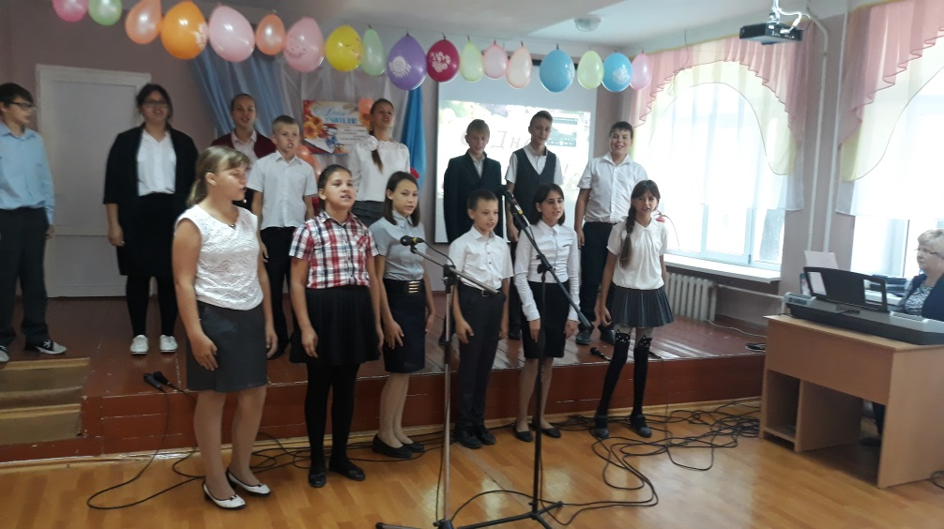
В этот праздничный день ребята выразили свою искреннюю признательность всем учителям за преданность профессии, неравнодушие, доброту и бескорыстие, готовность вложить душу в воспитание каждого ученика.

